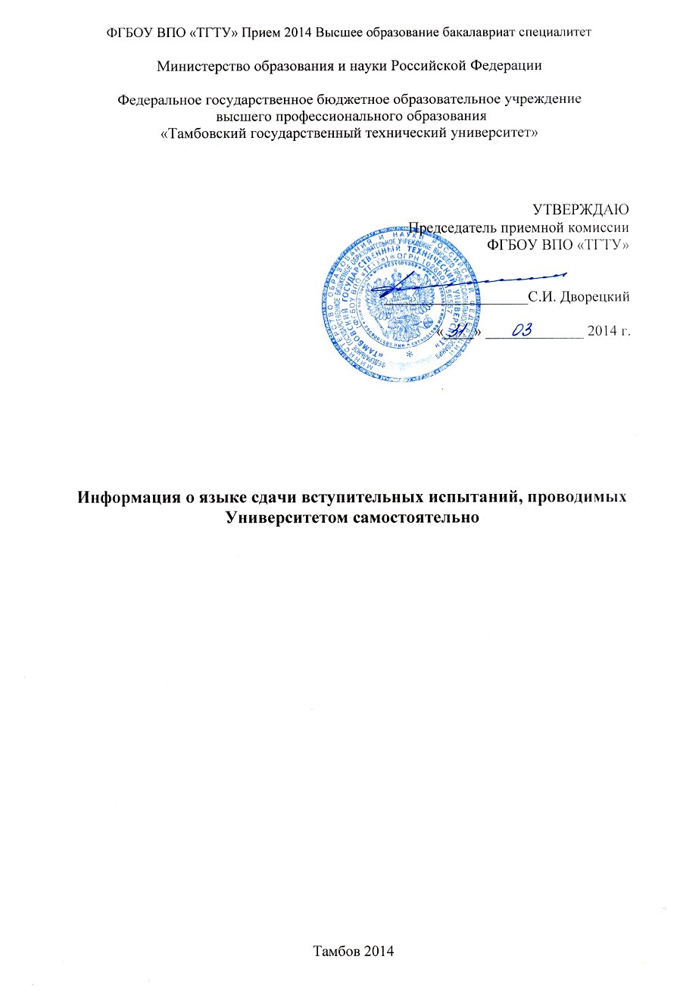
Информация о языке сдачи вступительных испытаний, проводимых Университетом самостоятельно

Язык проведения всех вступительных испытаний в Университет – русский.

